Техническое задание по формированию заказов поставщику
- Заказы должны формироваться для каждого склада отдельно.
При формировании заказа значение min товарного запаса вводится вручную для каждого статуса отдельно.
- Выбираем склад, период продаж. Необходима возможность выбора периода расчета средних продаж. Т. е. период может быть выбран за крайние 3 месяца, при этом устанавливаем расчет средних продаж за 2, т.е. необходима галочка «учитывать текущий месяц в расчет средних продаж» или нет. Так же должна быть возможность отбора выгрузки продаж без учета отгрузки в период проведения акционных мероприятий.
- Резерв на складе и резерв товара в пути отображается на выбранном складе. Общие остатки=своб остатки на выбранном складе + товар в пути (который заказан и будут оприходован на выбранный склад) - резерв товара в пути, свободный остаток и номера вагонов, которые ожидаются. Оборачиваемость подтягивается из отчета по оборачиваемости 1С за предыдущий период
- Для Опта Min товарный = ср продажи/кол-во раб дней =ср. дневное потребление (СДП)*на кол-во дней товар запаса (Суперхит – 30дней, ТОП 25, Ассортимент – 20, Неликвид -20 дней только для сетей). Max товарный запас для опта = min товар запас+СДП (ср днев потребление)*11 (4дня плечо поставки, 7 дней на производство)
Для сетей Min товарный запас=ср продажи*2. Max товарный запас рассчитывается так же как и для опта. Данный критерий необходимо рассчитывать по формуле, а также корректировать вручную.
- Заказ формируется как Max товарный запас – (свободный остаток + товары в пути-резерв товара в пути)
- Необходима возможность консолидировать заказы по всем складам в единый, форма такая же, с возможностью разворачивать артикул по складам.
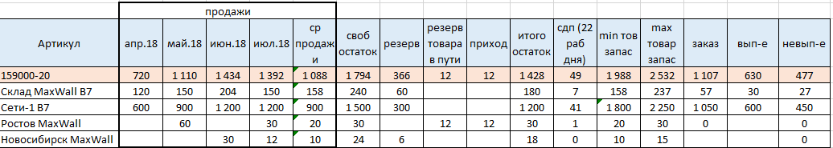
- Когда фабрика высылает наличие товара по заказу необходимо наложить их на данную таблицу, т.е. выделить отдельной колонкой с возможностью заливать это из эксель, как заказы клиентов. Приоритет отгрузки распределяется исходя из общих остатков -резерв товара в пути.
- При формировании машины необходима возможность оставлять виртуальный приход, который не будет отображаться в остатках, т.к. документы отправляются фабрикой в день отгрузки машины. При распределении между складами заказов сохраняется информация для деления приходов между складами.

